**5 клас**

**Математика**

**Перейти за посиланням** [**https://meet.google.com/wcb-yfcz-ikb**](https://meet.google.com/wcb-yfcz-ikb) **о 09:00**

***18 травня***

***Класна робота***

***Тема: Відсотки***

*Завдання:*

*- опрацювати п. 37;*

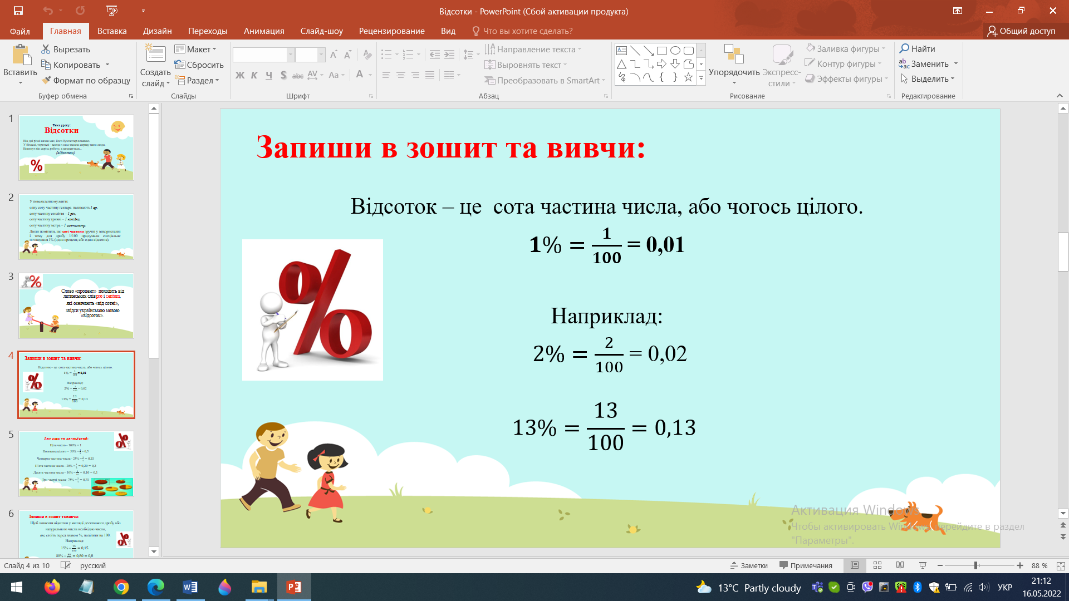

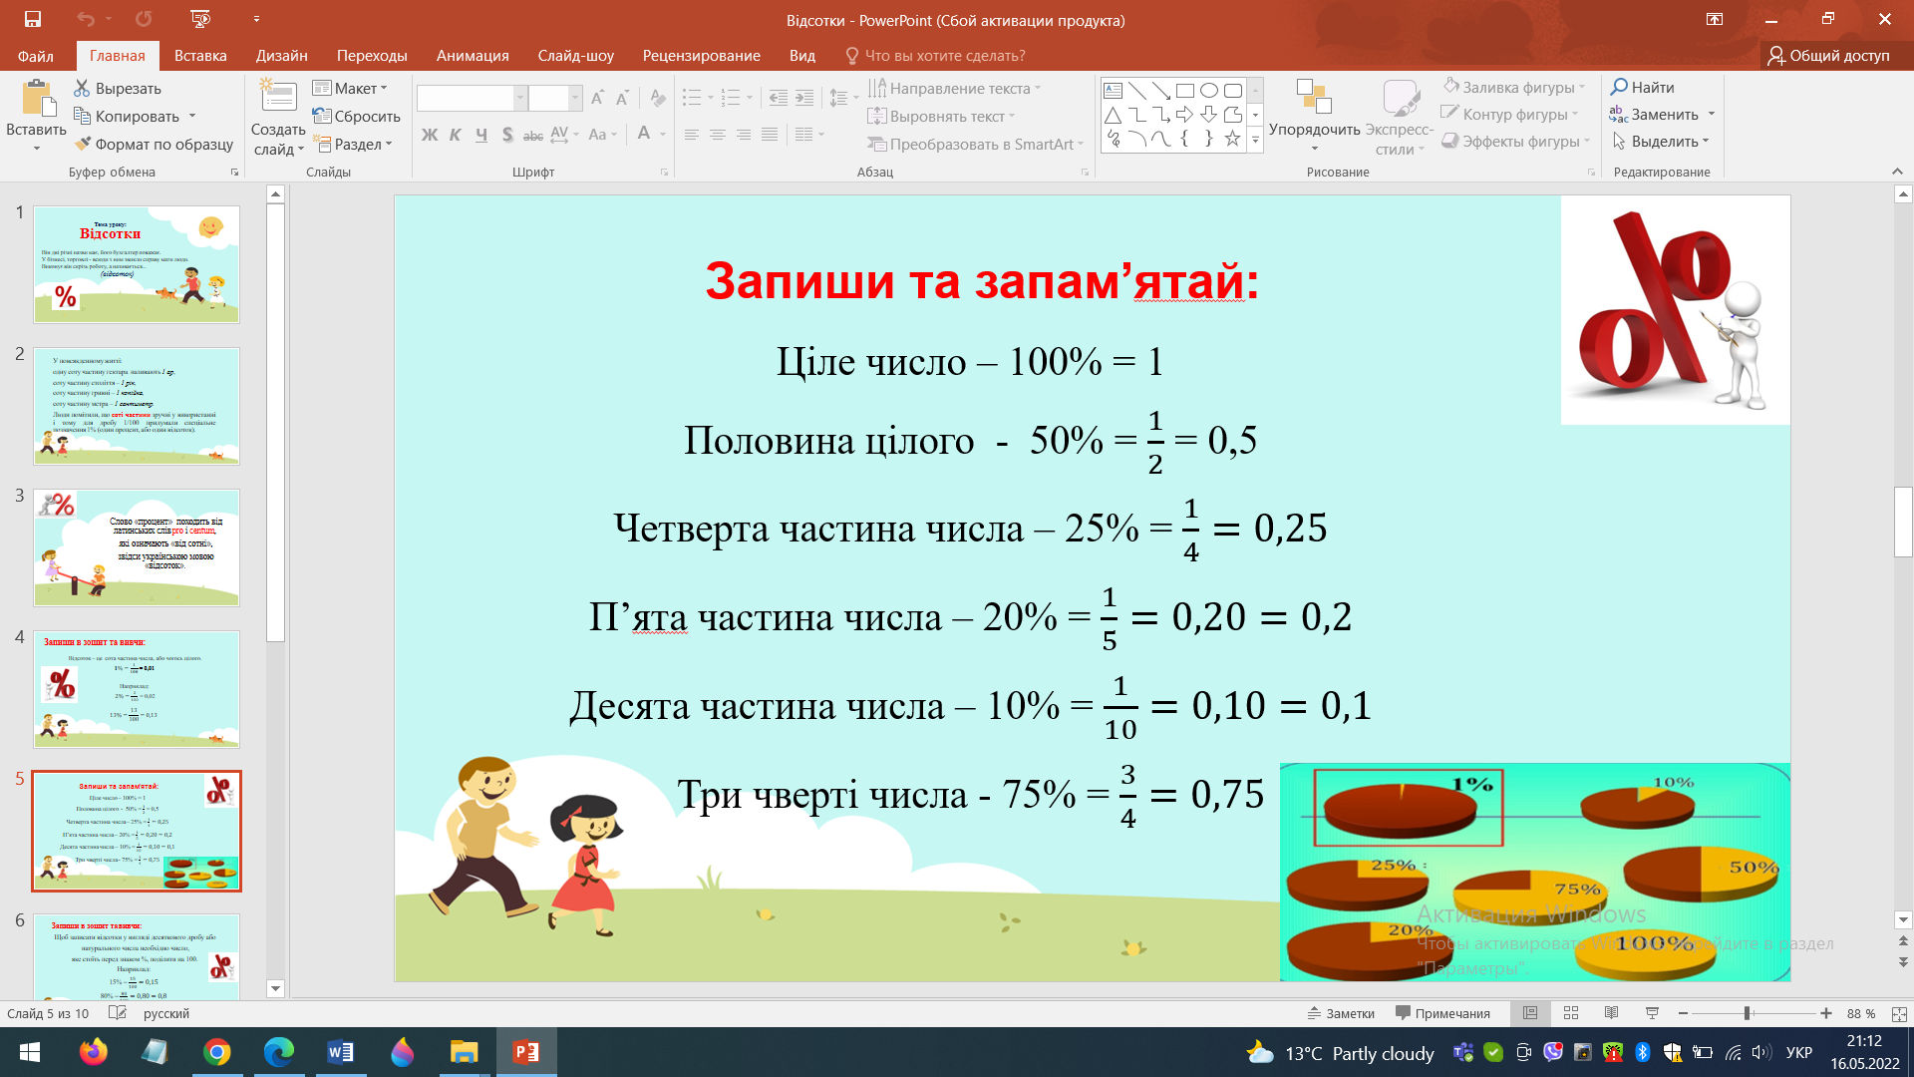

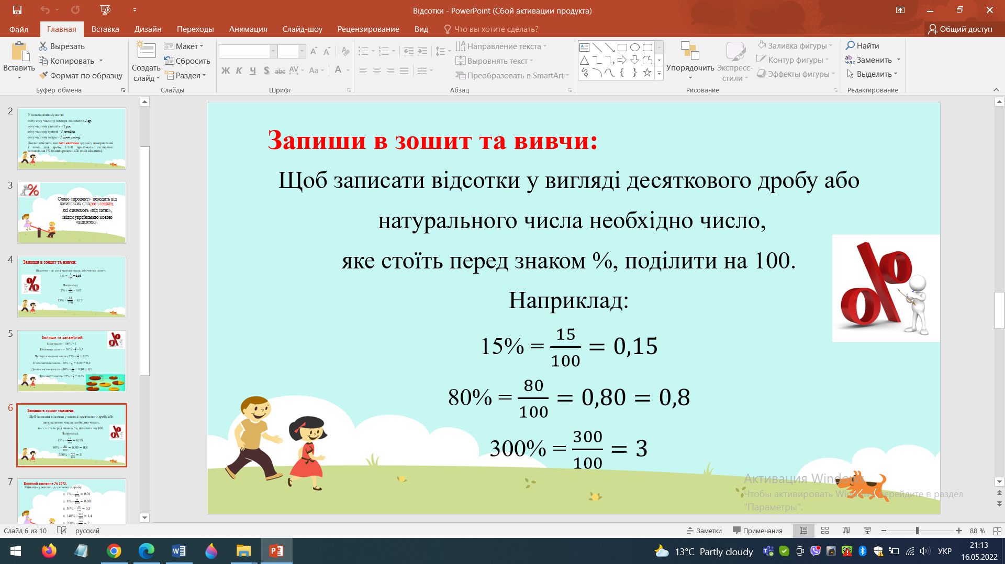

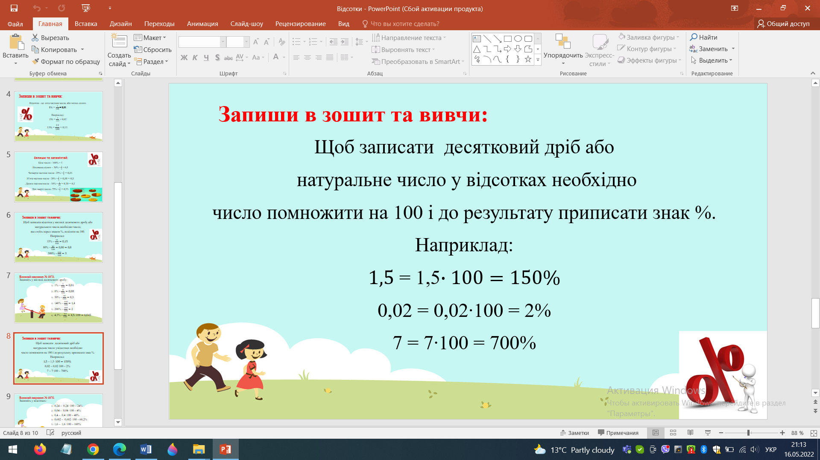

*- виконати №№ 1073, 1075 с. 240.*